** UNIVERSIDAD DE TARAPACÁ** 

**FACULTAD DE INGENIERÍA**

**DEPARTAMENTO DE INGENIERIA EN COMPUTACION E INFORMATICA**



**PARTE I**

**“TIGER BOT”**

**EQUIPO: GRUPO 4-B**

**INTEGRANTES: Sebastián Becerra**

**Diego López**

**Gustavo Morales**

**Bryan Vega**

**Sergio Huanca**

**ASIGNATURA: Proyecto I**

**PROFESOR: Humberto Urrutia López**

**ARICA-CHILE**

**SEPTIEMBRE-2023**

**Historial de Cambios**

|  |  |  |  |
| --- | --- | --- | --- |
| **Fecha** | **Versión** | **Descripción** | **Autor(es)** |
| 08/31/2023 | 1.0 | Formulación del Proyecto | **Sebastián Becerra**  **Sergio Huanca** |

Tabla de Contenidos

1. Historia general 4

1.1 Introducción 4

1.2 Objetivos 5

1.1.1. Objetivo general 5

1.1.2. Objetivo Específico 5

1.2. Restricciones 5

1.3. Entregables 7

2. Organización del Personal 7

2.1. Descripción de los Roles 7

2.2. Asignación de roles 7

2.3. Mecanismos de Comunicación 7

3. Planificación del Proyecto 7

3.1. Actividades 8,9,10

3.2. Asignación de Tiempo 11

3.3. Gestión de Riesgos 11,12

4. Planificación de los Recursos 12,13

4.1. Hardware y Software 12, 13

4.2. Estimación de Costos 13

6. Conclusión 14

7. Referencias 15

# **1. Panorama general**

## **1.1** **Introducción**

Inicios de Ole Kirk y Lego

La historia de lego comienza en 1932 en Dinamarca cuando Ole Kirk (su fundador) abre un taller de carpintería junto a un pequeño grupo de aprendices los cuales construyó juguetes de madera de abedul. Cabe recalcar que eran tiempos de crisis por lo que tuvieron que hacer bajos sus costes de producción. La fábrica fue creciendo llegando a 40 empleados hasta que en el 47 (1947) Ole Kirk conoce a Hilary Page diseñador de la compañía Kiddicraft que había patentado bloques rectangulares de madera con conectores en su base superior. Al principio fue duro hacer el cambio de madera a plástico ya que los juguetes de plástico no eran bien vistos pero con el tiempo lograron darle un buen enfoque y hoy en día lego es visto como algo más que bloques de plástico, es visto como sinónimos de creatividad, diversión y aprendizaje. Actualmente Lego es dirigido por Kjeld Kirk Kristiansen nieto de Ole Kirk quien le ha dado a la compañía un enfoque más amplio centrándose tanto en juegos de mesa, videojuegos hasta parques temáticos.

LEGO además lleva desarrollando plataformas para que los niños aprendan robótica desde el siglo pasado. No se trata de simples cubos con los que podemos hacer obras de arte, sino que con sus productos podemos también aprender a crear robots, o al menos en su versión básica. La historia se remonta hasta 1986, que fue cuando la compañí­a lanzó un producto de LEGO controlado por un ordenador.

El nombre de LEGO Mindstorm RCX sirve para nombrar a dos cosas distintas: al [LEGO Mindstorms](https://www.robotix.es/es/lego-mindstorms-education-ev3) original y al bloque lógico de cualquier Mindstorms. En este caso hablamos de la primera versión, la original, el primer producto educativo del fabricante.

Nuestro proyecto “Tiger Bot” ha sido desarrollado con el kit lego Mindstorm ev3 con conocimientos aprendidos tanto durante el rodaje del proyecto como con conocimientos de asignaturas pasadas.

**1.2** **Objetivos**

### **1.2.1.** **Objetivo General**

El objetivo general de la actividad es desarrollar y construir un robot EV3 que tiene la funcionalidad de golpear una pelota de golf a través programación en Python.

### **1.2.2.** **Objetivo Específico**

-Armar un prototipo funcional del robot que golpee pelota golf y la meta en el hoyo

-Codificar correctamente el robot para golpe pelota golf y a su vez utilizar conocimientos tanto teóricos como prácticas para el desarrollo de este

-Adquirir mayor conocimiento en programación robot lego ev3

-Aprender a gestionar correctamente los tiempos de trabajo

-Crecer en el desarrollo personal en cuanto a la extroversión y la apertura tanto en la exposición como en la comunicación del grupo

-Conseguir prototipo funcional robot que ejecute golpe de pelota además de movimiento a distancia

-Terminar informe 1 y prepararlo/presentarlo de acuerdo a lo solicitado por el profesor de la asignatura (Humberto Urrutia)

## **1.3.** **Restricciones**

Existe un conjunto de limitaciones para que el desarrollo del robot sea exitoso, las cuales se pueden observar en la siguiente tabla:

|  |  |
| --- | --- |
| **Restricción** | **Descripción** |
| Tiempo | Fecha estipulada para entregar proyecto |
| Materiales | Adaptarse a lego ev3 y sus piezas |
| Número Integrantes | Máximo 5 personas por grupo |
| Temática proyecto | Debe tener un palo de golf que golpee pelota y la ensarte en un hoyo |
| Control robot | Robot debe ser controlado a distancia |
| Plataforma documentación | Todos los archivos redactados, serán subidos a Redmine. |

.

**1.3. Entregables**

-Informes y presentaciones - Bitácora semanal

-Formulación del proyecto. - Archivos Wiki y manual de usuario

-Avance del proyecto l. - Producto final.

**2. Organización del Personal**

A cada integrante del grupo se le va asignando una tarea a desarrollar semana a semana especificado en la bitácora, cabe destacar que en general cada uno tiene su rol general pero se van asignando roles más específicos a medida que avanzan las tareas y avanza el proyecto. Trabajo fuera de horario clase es casi todo autodidacta de cada uno con comunicación vía WhatsApp informando del avance

**2.1. Descripción de los Roles**

•**Jefe de grupo:** Encargado de representar al equipo de trabajo, de la organización y de la toma de decisiones.

•**Programador:** Encargado de desarrollar e implementar el código en Python logrando así que el robot pueda ejecutar las acciones solicitadas.

•**Ensamblador:** Encargado de diseñar y armar el robot de tal manera que pueda moverse en todas las direcciones y lance un proyectil.

•**Diseñador:** Encargado de la estética de la interfaz gráfica.

•**Documentador:** Encargado de realizar los informes, presentaciones, bitácoras, video, manual de usuario y wiki del proyecto.

**2.2. Asignación de roles**

**Rol -** Responsable Involucrados

**Jefe de grupo -** Diego López

**Programador -** Diego López y Gustavo Morales

**Ensamblador -** Bryan Vega

**Diseñador -** Bryan Vega, Gustavo Morales y Diego López

**Documentador -** Sebastián Becerra y Sergio Huanca

**2.3. Mecanismos de Comunicación**

Todo lo que necesitemos lo acordamos previamente vía grupo de WhatsApp en donde nos ponemos de acuerdo con trabajos a concluir, tiempos, hora juntas y trabajo que sigue además de enviar fotos del avance y ponernos de acuerdo en todo tipo de aspectos

La comunicación con el profesor es directamente vía intranet y vía presencial

**3. Planificación del Proyecto**

**3.1. Actividades**

|  |  |  |
| --- | --- | --- |
| **Actividad** | **Descripción** | **Responsable** |
| Redacción de bitácoras | Registro de todas las actividades que se desarrollan semanalmente | Sebastián Becerra y Sergio Huanca |
| Contabilizar piezas | Encargado de ver que estén las piezas y contabilizarlas | Gustavo Morales |
| Wiki | Se capturan y comparten ideas e información del proyecto | Sergio Huanca |
| Vídeos y fotos | Registro audiovisual avances proyecto | Sergio Huanca |
| Organización | Designación de la actividad que estará encargado cada integrante | Diego López |
| Redacción carta Gantt | Planificar actividades a lo largo del proyecto | Sebastián Becerra |
| Búsqueda de ideas | Buscar nuevas ideas y formas de hacer el proyecto | Gustavo Morales-Bryan Vega |
| Construcción Robot | Armado y construcción robot | Diego López -Gustavo Morales-Bryan Vega |
| Instalar SO en la tarjeta SD |  | Diego López Gustavo Morales |

|  |  |  |
| --- | --- | --- |
| Administrar Redmine | Conocer la forma en la que se usa, sus funcionalidades y su aplicación | Sebastián Becerra |
| Informe l | Crear informe para la parte l: formulación del proyecto | Sebastián Becerra y Sergio Huanca |
| Estimación de costos Calcular el presupuesto del proyecto | Calcular el presupuesto del proyecto | Sergio Huanca |
| Presentación l | Elaborar presentación de la formulación del proyecto y luego exponerlo | Todo el grupo |
| Estudiar y realizar pruebas en Python | Estudio del lenguaje de programación Python y de la librería ev3dev-lang-python | Diego López y Gustavo Morales |
| Análisis del esqueleto del robot | Analizar y revisar la estructura del robot para ver si cabe la posibilidad de alguna modificación | Bryan Vega |
| Programación de los movimientos | Aplicar los conocimientos estudiados anteriormente en Python | Diego López y Gustavo Morales |
| Familiarizarse con LEGO EV3 GUN | Estudio de la librería ev3dev-lang-python | Diego López y Gustavo Morales |
| Depuración Código | Proceso en el cual se identificarán y corregirán errores en el algoritmo | Diego López |
| Pruebas de funcionamiento | Chequear que el robot esté cumpliendo su propósito | Gustavo Morales, Bryan Vega |
| Documentación del código | Añadir información para explicar lo que hace cada parte del código | Diego López |
| Informe final | Redacción del informe final | Sebastián Becerra y Sergio Huanca |
| Presentación final | Creación del material para la presentación final | Sebastián Becerra y Sergio Huanca |

**3.2. Asignación de Tiempo**

Planificamos cada tarea y actividad mediante la carta Gantt, la cual nos dio el enfoque

debido para llevar un orden en las tareas desarrolladas a lo largo del proyecto.

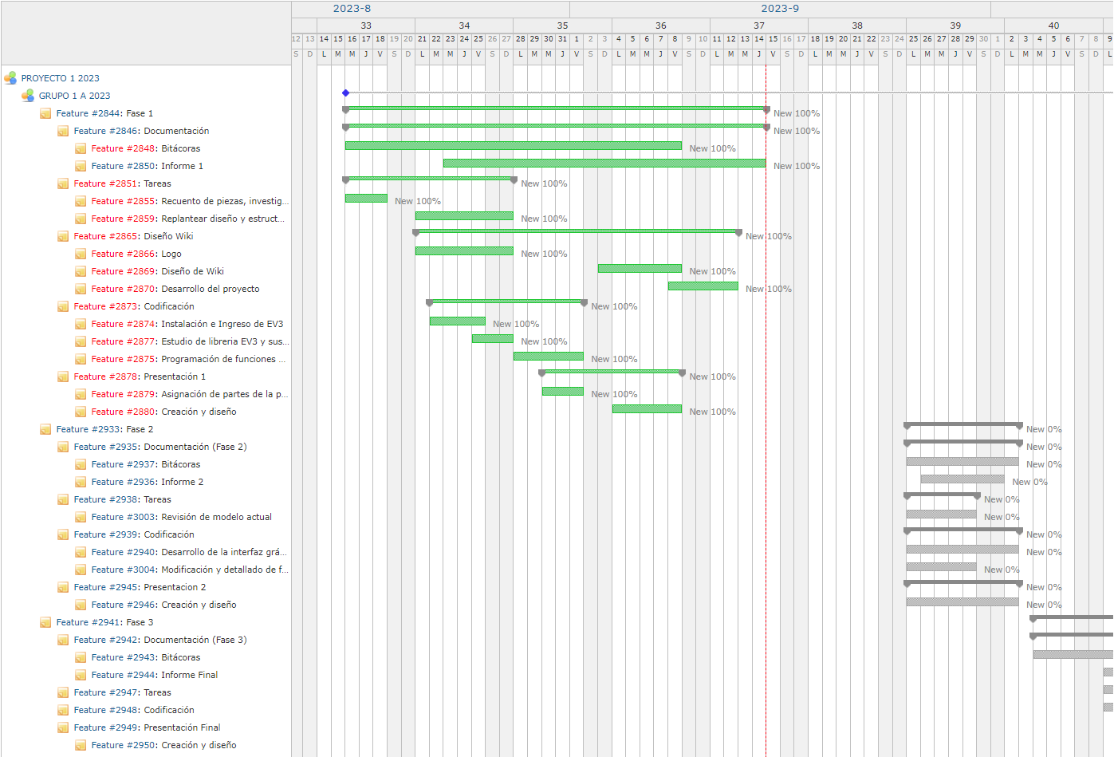

**3.3. Gestión de Riesgos**

Tabla 5: Gestión de riesgos.

|  |  |  |  |
| --- | --- | --- | --- |
| **Problema** | **Probabilidad concurrencia** | **Nivel riesgo** | **Resolución** |
| Programador se enferma | 20% | 3 | Programador programa desde casa y equipo prueba códigos presencial en universidad |
| Se echa a perder computador personal | 10% | 2 | Trabajar archivos en la nube y Pedir prestado computador carrera |
| Desarme robot ante caída | 30% | 2 | Ver fotos/estructura base última sesión y repararlo |
| Pérdida código movimiento robot | 40% | 3 | Enviarlo constantemente por WhatsApp |
| Incumplimiento tareas | 20% | 2 | Reorganizar tiempos de trabajo además de funciones dependiendo disponibilidad integrantes grupo |
| Enfermedad general miembros grupo | 30% | 2 | Integrante trabaja desde su casa en lo posible y se designa integrante presencial que reemplaza momentáneamente su puesto |
| Rearme completo del proyecto por incompatibilidad con lo pedido | 30% | 2 | Se reconstruye y reprograma proyecto basado en lo que ya se tenía, reciclando códigos y funcionalidad |
| Descarga batería robot | 20% | 2 | Estar constantemente cargando la batería para evitar que eso suceda sea el momento que sea |
| Escasez piezas | 10% | 2 | Ir a buscar piezas requeridas donde el ayudante |

Niveles de impacto:

1. Muy alto 2- Alto 3- Medio 4- Bajo

**4. Planificación de los Recursos**

La planeación de Recursos es la determinación consciente de cursos de acción destinados al logro de objetivos

**4.1. Hardware**

Por definición, hardware son elementos físicos o materiales que constituyen una computadora o un sistema informático

| **Producto** | **Costo** | **Cantidad** | **Total** |
| --- | --- | --- | --- |
| EV3 LEGO MiNDSTORMS | $1,147,176 | 1 | $1,147,176 |
| Notebook Lenovo | $800 | 5 | $89,200 |
| Internet fibra óptica | $24,000 | 1 | $24,000 |
| Tarjeta SD 64GB | $4,490 | 1 | $4,490 |
| Total |  |  | $1,264,866 |

**4.2. Software**

Por definición, permite administrar los recursos que necesita el sistema operativo del computador para manejar los programas y aplicaciones.

|  |  |  |  |
| --- | --- | --- | --- |
| **Producto** | **Costo** | **Cantidad** | **Total** |
| Licencia Windows | $11,900 | 4 | $47,600 |
| Licencia office | $11,000 | 5 | $55,000 |
| S.O Linux | Gratis | 1 | $0 |
| Google Docs | Gratis | 1 | $0 |
| Librería EV3 | Gratis | 1 | $0 |
| Visual Studio Code | Gratis | 1 | $0 |
| Total |  |  | $102,600 |

**4.3. Estimación de Costos**

Es el elemento principal de la gestión de costos del proyecto, un área de conocimiento que implica la planificación, el seguimiento y el control de los costos monetarios de un proyecto.

|  |  |  |  |
| --- | --- | --- | --- |
| **Integrante** | **Valor hora** | **Horas trabajadas** | **Total** |
| Diego López | $14,500 | 22.30 | $323,350 |
| Sebastián Becerra | $7,000 | 22.30 | $156,100 |
| Gustavo Morales | $10,500 | 22.30 | $234,150 |
| Bryan Vega | $9,500 | 22.30 | $211,850 |
| Sergio Huanca | $7,000 | 22.30 | $156,100 |
| Total Trabajadores |  |  | $1,081,550 |
| Total hardware |  |  | $1,264,866 |
| Total software |  |  | $102,600 |
| **Total Proyecto** |  |  | **$2,449,016** |

**6. Conclusión**

Tras un análisis exhaustivo y una revisión detallada de nuestro proyecto "Tigerbot", podemos destacar la evolución significativa que experimentamos como equipo desde los desafíos iniciales hasta la fase actual de ejecución. En un principio, enfrentamos dificultades para unificar nuestras ideas y utilizar eficazmente el set de Lego Mindstorms EV3 asignado en la construcción de un robot de calidad óptima.

Sin embargo, a medida que avanzamos en la fase inicial del proyecto, adquirimos conocimientos fundamentales que sentaron las bases para el desarrollo posterior. Ahora, en la etapa de ejecución, estamos inmersos en el proceso detallado de implementación del código para las funciones clave de nuestro robot.

Este proyecto no sólo ha enriquecido nuestros conocimientos teóricos y prácticos, sino que también ha contribuido al crecimiento personal de cada miembro del equipo. Hemos mejorado nuestras habilidades de trabajo en equipo, gestión de tareas y recursos, y hemos aprendido a buscar información de manera efectiva. Además, hemos desarrollado la capacidad de ser autodidactas al enfrentar desafíos en la codificación, el ensamblaje y otros aspectos relacionados con el proyecto.

Queremos expresar nuestro sincero agradecimiento por la oportunidad de llevar a cabo este proyecto. Disfrutamos enormemente del proceso de dar vida a "Tigerbot" y valoramos el enfoque que se ha brindado a esta actividad. En resumen, este proyecto ha sido una experiencia enriquecedora tanto a nivel académico como personal, y estamos emocionados por lo que el futuro nos depara en la continuación de este emocionante viaje. ¡Gracias!

**7. Referencias.**

Sadurní, J. M. (2023, 11 marzo). Ole Kirk Christiansen, la vida del carpintero que creó El

Lego, uno de los juegos más famosos del mundo. *historia.nationalgeographic.com.es*.

https://historia.nationalgeographic.com.es/a/ole-kirk-christiansen-el-creador-de-lego-el-juego

-de-construccion-mas-famoso-del-mundo_17770

Negocios, E., & Negocios, E. (2022). La historia de LEGO: el ladrillo de plástico que se

convirtió en el «juguete del siglo». *Ekos Negocios*.

https://ekosnegocios.com/articulo/la-historia-de-lego-el-ladrillo-de-plastico-que-se-convirtio-

n-el-juguete-del-siglo#:~:text=El%20origen%20hist%C3%B3rico%20de%20la,marcas%20

%C3%A1s%20valiosas%20del%20mundo.